**INSTITUTO FEDERAL DE MATO GROSSO DO SUL**

***CAMPUS* DOURADOS**

**CURSO TÉCNICO INTEGRADO EM INFORMÁTICA PARA INTERNET**

**AFONSO BARBOSA DE SOUZA**

**PORTWIKI: PLATAFORMA DE CURSOS E TUTORIAIS DO IFMS – *CAMPUS* DOURADOS**

**DOURADOS – MS**

**2018**

**AFONSO BARBOSA DE SOUZA**

**PORTWIKI: PLATAFORMA DE CURSOS E TUTORIAIS DO IFMS – *CAMPUS* DOURADOS**

Projeto final apresentado no curso Técnica Integrado em Informática para Internet do Instituto Federal de Mato Grosso do Sul–Campus Dourados como um dos requisitos para aprovação no trabalho de conclusão de curso e obtenção do título de Técnico em Informática para Internet.

Orientador: Rodrigo Sanches Devigo.

**DOURADOS– MS**

**2018**

**AGRADECIMENTOS**

Agradeço ao meu orientador Rodrigo Sanches Devigo, pela paciência e cooperação para que esse trabalho se realizasse da melhor forma possível, por apresentar tecnologias novas que foram essenciais para este fim, pelo esforço empregado na busca de exemplos e formas de utilização das mesmas e por suas aulas sempre bem animadas e dinâmicas, ensinando que a colaboração é a chave para o sucesso em empresas de desenvolvimento. Agradeço a Evandro Luís Souza Falleiros e Jónison Almeida dos Santos por iluminar o caminho dos jovens estudantes desta tão renomada instituição, pelas dicas construtivas de Design e manipulação de conteúdo, por em suas aulas passarem não apenas o conhecimento da grade curricular, mas experiências de vida que são de grande somatório na formação de cada um dos estudantes, assim como meu supracitado orientador. Pelas aulas de Frameworks 1 onde com metodologia de excelência, sou grato ao professor Ricardo Nascimento que teve a iniciativa de fazer da matéria um curso, ensinando do zero a fazer um servidor com Node.js e toda a parte de CRUD com banco de dados MySQL, sendo esse um fator chave para que esse projeto se concretizasse. Dou os devidos créditos a Carlos Vinícius Figueiredo pelas aulas sobre como produzir um trabalho de conclusão de curso e suas etapas, sendo paralelamente um Diretor amigável, aberto ao diálogo e com iniciativas que só somam à comunidade institucional. Agradeço a Fabricia Ferreira de Souza pelo conhecimento em diagramas UML, Nátalli Macedo Rodrigues Falleiros pelos primeiros ensinamentos em JavaScript, Sergio Ribas Sass pelas aulas de Banco de dados 1 e 2, sendo estas matérias extremamente necessárias tanto para a modelagem do banco quanto para a implementação do mesmo ao qual este projeto é dependente, Mary Fernanda Melo pelos conhecimentos em Marketing e inovação e por fim, fico extremamente grato por ter sido orientando de Bruno Ferreira em projeto de iniciação científica, sendo umas das pessoas que mais me orgulho de ter conhecido. Um último agradecimento aos também alunos Marcos Lopes e Jônatas Bonato, pela amizade e conhecimentos passados a mim. Aos outros professores e servidores desta tão importante instituição, deixo meu sincero obrigado, pois cada um foi de grande importância nesta caminhada.

**SUMÁRIO**

**1 INTRODUÇÃO ................................................................................................. 07**

**2 OBJETIVOS ..................................................................................................... 08**

2.1 OBJETIVO GERAL ............................................................................. 08

2.2 OBJETIVOS ESPECÍFICOS ............................................................... 08

**3 JUSTIFICATIVA ............................................................................................. 10**

**4 REVISÃO TEÓRICA ......................................................................................... 11**

4.1 PROBLEMÁTICA ................................................................................ 11

4.2 TECNOLOGIAS ..................................................................................... 12

4.3 ARQUITETURA DO PROJETO .......................................................... 15

4.4 ESTILO E TENDÊNCIA ...................................................................... 16

4.5 DESIGN RESPONSIVO ....................................................................... 17

4.6 VERSIONAMENTO .............................................................................. 17

**5 METODOLOGIA ............................................................................................... 19**

5.1 PROGRAMAS ..................................................................................... 19

5.2 LINGUAGENS ..................................................................................... 20

5.3 FRAMEWORK ..................................................................................... 20

**6 CRONOGRAMA ................................................................................................ 21**

**7 RESULTADOS .................................................................................................. 22**

**8 CONSIDERAÇÕES FINAIS ............................................................................... 23**

**9 BIBLIOGRAFIA ................................................................................................. 24**

**10 APÊNDICES .................................................................................................... 28**

APÊNDICE A ............................................................................................. 28

APÊNDICE B .............................................................................................. 29

APÊNDICE C .............................................................................................. 30

APÊNDICE D .............................................................................................. 31

APÊNDICE E .............................................................................................. 32

APÊNDICE F .............................................................................................. 33

APÊNDICE G ............................................................................................. 34

APÊNDICE H............................................................................................... 35

APÊNDICE I ............................................................................................... 36

APÊNDICE J................................................................................................ 37

APÊNDICE K................................................................................................ 38

APÊNDICE L............................................................................................... 39

APÊNDICE M............................................................................................... 40

APÊNDICE N................................................................................................ 41

APÊNDICE O................................................................................................ 42

APÊNDICE P................................................................................................. 43

APÊNDICE Q................................................................................................. 44

APÊNDICE R............................................................................................... 45

APÊNDICE S............................................................................................... 46

APÊNDICE T............................................................................................... 47

APÊNDICE U.............................................................................................. 48

**RESUMO**

Este projeto tem por objetivo facilitar o processo de aprendizagem dos alunos ingressantes nas matérias técnicas do curso técnico de informática para internet do IFMS - *Campus* Dourados. Metodologicamente, o projeto é composto por duas partes: a primeira é um portfólio com trabalhos feitos por este pesquisador durante sua trajetória no curso juntamente com projetos feitos futuramente depois do dito mesmo. Esta etapa servirá também como um portfólio pessoal compartilhado à instituição em questão, promovendo sua missão, já que servirá como um meio de mostrar aos novos alunos ingressantes do *campus* Dourados o que serão capazes de fazer com o conhecimento que irão adquirir e os projetos que serão capazes de fazer ao longo do ensino médio e posteriormente fora dele. A segunda parte consiste em uma plataforma de cursos e tutoriais par auxiliar os estudantes com dificuldades tanto nas linguagens de programação quanto em baixar e/ou instalar algum programa necessário para que seu aprendizado prossiga. Diante da falta de uma página web para auxiliar especificamente os alunos do *Campus* Dourados com dificuldade nas matérias técnicas e, que consiga trabalhar em conjunto com alunos e professores para auxiliar os mesmos supracitados não apenas com cursos, mas com tutoriais de instalação de programas ou no auxílio à construção de um projeto com Node.js, é proposta a criação de um web site que siga essa linha de pensamento, onde o aprendizado se torna colaborativo e não apenas o professor administra, mas sim todos aqueles que tem o conhecimento e vontade de ensinar.

**Palavras-chave:** marketing; programação; tutorial; curso; plataforma.

**1 INTRODUÇÃO**

A escola tradicional trabalha com metodologias já ultrapassadas. Novas formas de ensinar foram desenvolvidas ao longo do tempo e entre elas está a aprendizagem colaborativa, sendo uma solução para alunos com dificuldade em classe além de mover esforços de ambas as partes (alunos e professores) para que o mesmo com dificuldade venha a ter êxito em sua formação acadêmica.

A colaboração é algo que move o ser humano. O trabalho de uma pessoa pode ser feito três vezes mais rápido com a ajuda de outra pessoa. Levando isso para a escola e para o contexto das metodologias de educação, quando um estudante está com dificuldade em sala e não consegue aprender com a metodologia empregada pelo professor, diversos fatores coíbem este mesmo aluno de perguntar diante da classe e fora dela, entre eles a vergonha de seus colegas de classe rirem da usa dúvida, o professor simplesmente não explicar por “ser fácil” ou não ter paciência, a personalidade do professor afetar a maneira como os alunos o veem, entre outros mais.

Tal barreira acarreta em um déficit de aprendizagem que pode prejudicar este aluno em anos subsequentes. Para que o mesmo tenha uma forma de buscar pelo conhecimento que necessita, o Portiwki tem o objetivo de sintetizar as informações das matérias técnicas do IFMS Dourados e mostra-las de forma clara, seja em vídeo ou em tutorial, sendo o último um meio para que aqueles que tem dificuldade em instalar quaisquer programas possam ver como um amigo/aluno/professor fez a instalação do software.

Tecnologias diversas serão empregadas na construção deste projeto, pois é complexo e une não apenas linhas de código, mas sim pessoas. Pessoas unidas com o objetivo de ajudar o próximo anônimo ou se identificando é o objetivo do Portwiki. A metodologia é bibliográfica, pois por se tratar de um curso técnico, diversos autores devem ser citados das mais variadas áreas, pois o conhecimento destes autores é de extrema relevância para que o objetivo deste seja alcançado.

**2 OBJETIVOS**

**2.1 OBETIVO GERAL**

Este trabalho tem por objetivo principal a criação de um portfólio integrado a uma plataforma de cursos e tutoriais para as matérias técnicas estudadas no curso técnico em informática para internet do IFMS – Dourados, que funciona como uma integração de dois *sites*: o primeiro é o portfólio que além de ser pessoal, mostra os trabalhos feitos durante os 3 anos do curso, servindo também para chamar o público externo para o IFMS e a outra parte é a plataforma propriamente dita, que foi pensada pela visão da aprendizagem colaborativa, que une pessoas em prol de um objetivo comum, no caso, ajudar os estudantes com mais dificuldade com cursos e tutoriais.

**2.2 OBJETIVOS ESPECÍFICOS**

Para alcançar este objetivo maior, alguns objetivos menores devem se concretizar, sendo eles:

* Inserir dinamicamente os projetos feitos durante o curso no portfólio por meio do framework Express;
* Criar a estrutura para os cursos e tutoriais, uma vez que um trabalhará com vídeos e o outro com imagens;
* Conquistar a atenção de usuários para o curso do IFMS, mostrando as aplicações que podem ser feitas e onde se pode chegar;
* Fortalecer a missão do IFMS utilizando o *website* como base para reforço das aulas mantendo um curso de HTML, CSS e JavaScript e um tutorial de como instalar o Sublime Text e o MySQL Workbench;
* Estimular a cooperação entre estudantes e professores pelo objetivo comum de ensinar e testar formas novas de ensino para auxiliar aqueles que tem dificuldade nas matérias técnicas.

**3 JUSTIFICATIVA**

Visando a melhora no aprendizado e atentando à evasão de alunos nos dois primeiros semestres do curso, o Portwiki pode servir como estratégia para tentar diminuir a evasão desses estudantes nesse espaço de tempo, que é onde ocorre o período de adaptação, podendo ser um dos fatores responsáveis pelo aumento da permanência dos estudantes no *Campus,* uma vez que os mesmos terão uma forma a mais de se interessar pelo curso, sanar suas dúvidas e em último caso, buscar inspiração em quem já passou por esse período.

O *website* é também uma forma de quebrar o sistema da escola tradicional onde basicamente o professor disserta os conteúdos para a classe e os alunos apenas ouvem, anotam e estudam. A proposta é estimular a colaboratividade entre os estudantes e professores, fazendo que ambas as partes trabalhem em conjunto com o único objetivo de ajudar o próximo. Implementado para que todos possam compartilhar seus conhecimentos, seja por conteúdo de vídeo ou conteúdo com imagem, o Portwiki é relevante para ambos os lados da instituição.

A visibilidade da instituição aumenta com o portfólio e suas sessões de trabalhos feitos durante os 3 anos do IFMS, pois é um aluno que tomou a iniciativa de mostrar para o público externo a instituição que a sua base veio de lá.

**4 REVISÃO TEÓRICA**

**4.1 PROBLEMÁTICA**

Na escola tradicional o professor é o porta voz da transmissão dos conhecimentos. Ele detém o saber e a autoridade, dirigindo o processo de aprendizagem e servindo como exemplo a ser seguido. Do outro lado, o aluno é um simples receptor, passivo e tendo como virtude a obediência. O processo de ensino aprendizagem é na maioria das vezes expositiva, ou seja, o professor usa da oralidade para passar seus ensinamentos, fazendo exercícios de fixação, passando lições de casa, interrogatórios orais, provas, sem se importar muito com a individualidade de cada estudante e suas virtudes pessoais. (MESQUITA, [200-?]).

As motivações para evasão do ambiente escolar vão desde a necessidade de ingresso no mercado de trabalho, dificuldade de aprendizado a até *bullying,* doenças, mudanças de endereço ou até mesmo por falta de incentivo em casa. (A IMPORTÂNCIA, 2017). O fato é que a evasão escolar no ensino médio tradicional é extremamente alta no Brasil. Segundo uma pesquisa feita pelo INEP publicada em 2017, 12,9% e 12,7% dos alunos matriculados nos 1º e 2º anos do ensino médio evadiram da escola de acordo com o Censo Escolar entre os anos de 2014 e 2015. Tal taxa de evasão se da pelos fatores citados acima, sendo a dificuldade de aprendizado um agravante que se arrasta desde as primeiras séries se não se da a devida atenção. (SENSO ESCOLAR, 2017).

Por este e outros motivos, surge a aprendizagem colaborativa, que se relaciona ao processo de criação compartilhada, ou seja, a colaboração cria um significado sobre um produto ou qualquer que seja o objetivo que está tentando ser alcançado. Na aprendizagem colaborativa não há uma hierarquia propriamente dita e que deve ser seguida, a prioridade nas regras são o respeito mútuo às diferenças e liberdade de exposição de ideias e questionamentos. Alguns estudiosos definem essa metodologia como um trabalho em conjunto feito ambos em prol de um objetivo em comum. (MENEZES, 2001).

A aprendizagem colaborativa tal como é descrita por Menezes é o que o Portwiki visa aplicar, influenciando alunos e professores a trabalharem juntos em prol daqueles que estão desanimados com o curso ou alguma matéria técnica e que querem evadir ou apenas tem um problema que pode ser solucionado com auxilio da plataforma. A criação da plataforma Portwiki é ser única e exclusivamente do IFMS – *Campus* Dourados e que estimule um contato maior entre estudantes por meio do conhecimento. Mas para que se concretize, algumas tecnologias serão necessárias.

**4.2 TECNOLOGIAS**

O desenvolvimento é algo que não pode acontecer logo após uma Brainstorm. A prototipação é importante em diversos aspectos, entre eles o entendimento dos requisitos e regras do sistema, gerar um valor de custo do software para o cliente tendo em vista que podem surgir ideias novas durante essa etapa, identificar possíveis problemas antes que o programa/site se concretize, ou impedir que se perca tempo desenvolvendo componentes que podem ser mudados ao decorrer do projeto ou até mesmo o cancelamento do mesmo. (OLIVEIRA, 2016).

A prototipação pode ser definida em diversas vertentes, entre elas a de média fidelidade, usada nesse projeto juntamente com o *wireframe*. Porém, falando do protótipo de média fidelidade, é definido como uma forma digital justamente pela vantagem de poder ser compartilhado online. São mais refinados, utilizando softwares como adobe Photoshop CC, que tem poder de sobra para criar layouts desse tipo. Nesta etapa, o produto já se encaminha para a idealização final do produto, porém com alterações sutis ainda a se fazer. (SILVESTRI, 2017).

Comumente confundidos ou usados como sinônimos, protótipos são diferentes de *wireframes*. Os protótipos são *layouts* semi-funcionais, ou seja, podem ter alguma interação com o usuário ou apresentar uma aparência mais fiel ao produto final, além de poder ou não incluir elementos de *design* já definidos. Os *wireframes* são ilustrações rápidas, de estrutura e/ou componentes de uma página *web*. Normalmente são o *start* no processo de *design*, sendo o rascunho da tempestade de ideias. (ZEMEL, 2011).

Após o planejamento do *layout*, o banco de dados passa a ser prioridade por ser ele quem irá salvar as informações da página, sendo uma coleção de dados inter-relacionados, representando informações sobre um domínio específico, ou seja, são informações agrupadas, devidamente organizadas e que se relacionam de algum modo. (KORTH, 1994). Um bom exemplo de informações dispostas da forma supracitada é a agenda telefônica, que dispõe do nome do anunciante e informações de contato como endereço e telefone. (REZENDE, 2006).

O banco de dados em si apenas guarda as informações, não realizando nenhuma função além da já citada. Contudo, o SGBD (Sistema Gerenciador de Banco de Dados) que será uma peça fundamental na execução deste projeto é um software com recursos específicos que facilitam a manipulação desses dados, sendo possível criar tabelas, inserir, excluir, editar e buscar tais informações, seja ele MyQSL, PostgreSQL, Oracle Database entre muitos outros. Diferentemente do sistema gerenciador de banco de dados, o sistema de banco de dados tem a função de isolar o usuário dos detalhes internos do processo, tendo como vantagens a redução do esforço humano no desenvolvimento e utilização, acesso rápido à informação, redução de inconsistências e outros fatores importantes. Tais aspectos são importantes para a construção deste produto, uma vez que ele lidará com estudantes de variados níveis de ensino. (GAUDÊNCIO, 2012).

No entanto, antes de pensar em qual SGBD usar, é necessário diagramar/modelar o banco de dados. Existem formas corretas de fazer essa abstração de dados para se chegar no banco ideal. Para isso, usamos os modelos de diagrama conceitual, lógico e por fim teremos o modelo físico que, em síntese é o código SQL do banco de dados. O modelo conceitual tem o objetivo de ilustrar conceitos mais significativos do domínio do problema e demonstrar aspectos importantes sobre o mesmo, caracterizando-se como o artefato mais importante a ser desenvolvido durante a fase de análise do projeto. É um conjunto de diagramas de estruturas estáticas que enfatiza conceitos, associações entre esses conceitos e atributos relacionados à problemática sem pensar em questões relacionadas a software, por ser tratado exclusivamente na parte de desenho do modelo da aplicação. (FERREIRA, 2011).

O SGBD escolhido para tal fim é o MySQL, uma vez que o mesmo foi trabalhado em uma das disciplinas do curso ao qual este trabalho de conclusão de curso pertence, sendo o mais usado sistema de banco de dados para aplicativos web do mundo, fácil de usar e livre de erros e continuamente melhorado pela equipe ativa de desenvolvimento que prioriza a confiança e confiabilidade da aplicação. A maior parte dos aplicativos se baseiam em interações de banco de dados, ou seja, inserções, consultas e edição de informação. Tal ação gera como consequência mais interatividade para as páginas web, se adequando de acordo com cada tipo de projeto por ser uma plataforma modular. (SIQUEIRA, 2015).

Agora, com MySQL sendo utilizado como sistema gerenciador de banco de dados, a abstração de dados pode ser continuada. A modelagem lógica leva em conta os limites impostos pela tecnologia utilizada de banco de dados. Como principais características estão a sua derivação do modelo conceitual, definir chaves primárias e secundárias além de se adequar as formas de normalização e adequações ao padrão de nomenclatura. (MACORATTI, [200-?]).

Por fim, o modelo físico lida com dados reais com base nos requisitos coletados no modelo lógico, assim como tabelas, colunas, chaves primárias e chaves estrangeiras. Tais informações agora são convertidas em relacionamentos entre tabelas e regras de negócio. Durante o desenvolvimento, os objetivos são chamados de níveis de esquema que, por sua vez, se definem em um grupo de dados que estão relacionados dentro do banco. (KAUSHIK, 2018).

Aplicações que utilizam banco de dados como os citados acima precisam de um servidor para gerencia-los. Neste caso, o NodeJs será usado pois é uma plataforma construída sobre um motor JavaScript do Google Chrome para facilitar aplicações de rede rápidas e escaláveis, sendo ideal para fluxos em tempo real com troca intensa de dados através de dispositivos. O Node, trabalha na parte do servidor, ou seja, atrás da camada do usuário e das interfaces á um servidor node cuidando de requisições, validações, rotas, manipulação do banco de dados e outras mais funcionalidades. (O QUE..., 2016).

O Node.js funciona basicamente com códigos JavaScript, que por sua vez é uma linguagem de programação usada para tornar as páginas web interativas. (CHAPMAN, 2018). Contudo, essa linguagem pode ser usada tanto no front-end quanto no back-end, sendo nesse último caso interpretada pelo motor do Node.js, fazendo uso do mesmo ambiente de execução do JavaScript usado pelo Google Chrome. Portanto, o Node.js é um ambiente de execução de códigos JavaScript interpretados e uma biblioteca, onde se pode acoplar módulos de acordo com as necessidades de cada projeto. (JAVASCRIPT..., 2016).

Criado para ser usado com Node.js, o Express é um popular framework web, sendo também uma biblioteca para diversos outros frameworks utilizados em Node. Ele é capaz de gerenciar requisições e rotas URL’s, combinar mecanismos de visualização dinâmica para gerar respostas inserindo dados em módulos, definir a porta a ser usada para a conexão na web e a localização dos modelos que são usados para renderizar a resposta. Tal framework é bastante minimalista, no entanto desenvolvedores criam pacotes de módulos, os chamados *middleware* para resolver para todos os problemas no desenvolvimento web. Por esse motivo ele é a base para que este projeto se concretize, uma vez ele é desenvolvido na Arquitetura Model-View-Control por se tratar de uma aplicação node com banco de dados. (ANDERSONSE, 2018).

**4.3 ARQUITETURA DO PROJETO**

O Padrão MVC é uma arquitetura de aplicações que divide um projeto em três camadas: a de visualização (view), a de modelo (model) e a de controle (controller). De forma resumida, utilizar esse tipo de arquitetura significa ter uma camada para as interfaces da aplicação, uma camada para manipulação lógica de dados que, para este projeto manipulará o sistema gerenciador de banco de dados MySQL, e por fim a última camada cuida do fluxo do projeto. As vantagens de utilizar tal arquitetura é a de isolar as regras de negócio das demais camadas do sistema, facilitando a sustentabilidade e manutenção do código, além de ter um intermediador de eventos da interface e os converter em ações dentro da camada de modelo, manipulando o banco. (MASSARI, 2017).

Dentro da camada *view*, sua função é a de exibir e representar dados, ser a interface do usuário e usar as informações modeladas para produzir interfaces de apresentação conforme a necessidade (MASSARI, 2017). Para tal caso, neste projeto, será utilizado o EJS, pois é uma *engine* de visualização que permite de maneira fácil e simples transportar dados do back-end(lado servidor) para o front-end(lado cliente) utilizando marcação HTML com JavaScript simples. (MARTINS, 2016).

A camada *model* é onde a manipulação da base de dados acontece, manipulando e validando tais dados de acordo com o que foi pedido na *view* e executado posteriormente no *controller*, buscando informações relevantes na base de dados para serem exibidas na camada de visualização, além de notificar as outras duas camadas quando há uma mudança em seu estado. Neste projeto, o model fica responsável pela manipulação dos dados MySQL, tendo acesso ao banco de dados para buscar as informações e mostra-las na camada de visualização. Toda e qualquer requisição que envolva busca ou salvamento de dados, assim como a edição e atualização das mesmas passam pela cada de modelo. (MARTINS, 2016).

Em último, mas não menos importante, a camada que controla as requisições, qual modelo deverá ser aplicado no ato da requisição e qual *view* deverá ser mostrada ao usuário. Além de manipular e interpretar requisições traduzindo em comandos que são enviados para o *model* e/ou a *view*. O *controller* também valida as mesmas requisições feitas pelo usuário e as gerencia de acordo com as regras para autenticação e autorização da mesma. (MARTINS, 2016).

Tal nomenclatura e estrutura dentro de um projeto complexo facilita sua organização e manutenção do mesmo por terceiros com o passar dos anos por ter componentes e camadas bem separadas, possibilitando que futuramente o código possa sofrer um *upgrade* na camada de visualização enquanto outro profissional presta manutenção nas regras de negócio da camada do controlador, poupando tempo e esforço.

**4.4 ESTILO E TENDÊNCIA**

Definidas as formas e tecnologias utilizadas para concretizar a aplicação em questão, ainda faltam três partes importantes no desenvolvendo de qualquer projeto: a estilização, responsividade e versionamento. Portanto, dentro da programação web, assim como o HTML, o CSS (*Cascading Style Sheets* ou Folha de Estilo em Cascata) não é uma linguagem de programação, contudo é vital na elaboração de páginas web. (FRANCISCO, [200-?]).

É ele o responsável pela formatação documentos online, transições e efeitos, podendo ser usado para criar praticamente de tudo dentro da internet e sendo responsável por deixar as citadas páginas web responsivas, ou seja, adequando o conteúdo de acordo com o tamanho de tela do usuário. (LUNA, 2017). Com a possiblidade de criar diversas formas de design para web, a empresa Google em 2015 já falava em uma tendência de desenvolvimento voltado para dispositivos móveis, tanto que dois anos depois a Zenith (empresa de publicidade francesa) constatou que no ano de 2017, 75% do uso da internet seria através dos mesmos dispositivos móveis. (DELAVY, 2016).

**4.5 DESIGN RESPONSIVO**

Com tal crescente no mundo dos mobile, Luke Wroblewski (Diretor de produtos da Google) publicou o livro “*Mobile First”,* propondo que os desenvolvedores criassem layouts para sites pensando primeiro para mobile e depois ajustá-los para dispositivos desktop. Em dispositivos menores, o número de informações que podem ser dispostas na tela torna-se limitado principalmente pelo tamanho reduzido em consideração ao desktop. Por esse motivo, quanto um site é pensado inicialmente para *mobile*, garante visibilidade nos mecanismos de busca, sites otimizados oferecendo experiencia de uso melhor para seus usuários, prioriza conteúdos com maior relevância e automaticamente remove as poluições visuais. (DELAVY, 2016).

Levando em conta que essa técnica foi ministrada na matéria de Linguagem de Apresentação e Estruturação de Conteúdos 2 do curso ao qual este trabalho de conclusão de curso pertence e, também levando em conta que é uma visão futurista não muito distante e as diversas vantagens que traz à aplicação, será empregada neste trabalho para facilitar o processo de desenvolvimento e futuras manutenções e/ou atualizações.

**4.6 VERSIONAMENTO**

Concretizando a idealização deste trabalho, o último tópico é o versionamento de software, processo vital para segurança dos componentes e documentos desenvolvidos ao longo do processo. Existem diversas ferramentas que fazem versionamento de pastas e arquivos, no entanto para o especificado projeto será usado o Git dentro do site **www.github.com.** Git então, é um sistema de versão de arquivos, onde se pode desenvolver projetos os quais diversas pessoas colaboram simultaneamente, editando e criando novos arquivos e permitindo que essas modificações possam existir sem o risco de serem sobrescrevidas por um dos outros desenvolvedores. (JÚNIOR, 2015).

Outro fator importante desta ferramenta é a possibilidade de criar ramificações da arvore principal de código, ou seja, criar uma cópia em que aquele programador tem acesso e realiza suas modificações, testa e reescreve quantas vezes forem necessárias sem alterar o código principal. Quando o mesmo tem certeza de que o problema foi solucionado ou que a implementação de determinada função/componente está correta, o Git realiza a mesclagem do código original com a cópia do desenvolvedor, alterando apenas os arquivos que foram modificados. (SCHMITZ, 2015).

Já o Github é um serviço web que oferece funcionalidades extras aplicadas ao git. Em síntese, é uma plataforma onde o usuário pode hospedar seus projetos e também, é onde a maioria dos códigos *open source* (códigos abertos que podem ser utilizados e modificados por qualquer pessoa) estão, sendo possível contribuir para projetos desse tipo informando *bugs* ou até mesmo enviando código e correções. (SCHMITZ, 2015),

Tal plataforma é essencial no desenvolvimento deste projeto pois permite realizar versionamentos online, ou seja, inibindo a possibilidade de perda de dados em versionamentos remotos em dispositivos de armazenamento portáteis, sendo esse o último fator para que esse projeto se desenvolva pensando em experiência de uso, facilidade de manutenção e segurança do software a ser produzido.

**5 METODOLOGIA**

Metodologicamente para que o desenvolvimento do mesmo ocorra, algumas linguagens e programas serão utilizadas(os) tanto para que o site se estruture devidamente dentro da web, quanto para que ele seja formatado/desenhado antes da codificação, evitando surpresas desagradáveis, tais quais um layout mal planejado pode trazer.

**5.1 PROGRAMAS**

Visando uma construção de uma estrutura responsiva e pensada dentro do conceito de mobile first, o website foi desenhado em diferentes etapas. O layout foi criado com a ferramenta **Abobe Photoshop,** sendo alterado ao longo do tempo para que o produto final ficasse tanto atrativo para o público-alvo, mesclando a atração com o incentivo à aprendizagem.

Somente este programa não daria suporte à carga de conteúdo visual necessária que foi proposta, por conta disso o **Adobe Illustrator** entra para construir/vetorizar os ícones, ponto importante para uma identidade visual autêntica e fidelização da marca que agora nasce no ramo de cursos e tutoriais. Com estes dois programas de Design Gráfico, foi possível obter um resultado satisfatório no fim do percurso, montando tanto os desenhos para desktop quanto para mobile.

Na busca de um rascunho rápido no meio de um brainstorm, o **Paint** foi utilizado para fazer protótipos de baixa fidelidade da maneira como a informação se estruturaria nos cursos em vídeo e tutoriais.

Uma vez gerando o projeto gráfico, a programação será feita dentro do **Sublime Text 3** como IDE (Integrated Development Environment), por ser um programa leve, simples e que pode ser utilizado em conjunto com ferramentas mais pesadas como o **Adobe Photoshop** sem comprometer seu uso com travamentos ou *bugs.*

**5.2 LINGUAGENS**

A aplicação necessariamente precisa ser implementada com **node.Js** por necessitar de um servidor para rodar o banco de dados, com validação e busca de dados do mesmo. Para que as informações buscadas sejam dispostas corretamente nas páginas, o **EJS** fará o trabalho de implementar dinamicamente estas informações por permitir gerar marcações HTMLcom JavaScript simples. O **JavaScript** também será utilizado para transições e principalmente para fazer o servidor funcionar com o **Framework Express,** framworks esse que foi responsável por todo o *back-end* da aplicação**.** Por fim, o **SQL** para programar a base de dados e fazer as manipulações necessárias de acordo com o caso de uso, implementado dentro do sistema gerenciador de banco de dados **MySQL.**

**5.3 FRAMEWORK**

O **Express** é um framework que tem por função facilitar a manipulação de dados do banco para as páginas EJS, conexão e toda a parte do back-end. Uma das etapas mais importantes é a implementação correta deste framework, uma vez que ele basicamente cuidará de tudo por trás do usuário, tendo em vista que no produto final não poderão ocorrer erros de URL, autenticação, *bugs* ou inconsistências na segurança dos dados da plataforma e de quem acessa.

**6 CRONOGRAMA**

Cronologicamente, este projeto começou a ser desenvolvido a partir de fevereiro. As atividades foram separadas por mês, sendo marcadas com um “**X**”os meses em que as mesmas foram executadas. As que estão marcadas um “**x\***” foram executadas nos meses subsequentes.

|  |  |  |  |  |  |  |
| --- | --- | --- | --- | --- | --- | --- |
| **ATIVIDADES** | **Fevereiro** | **Março** | **Abril** | **Maio** | **Junho** | **Julho +** |
| **Escolha do tema** | **X** |  |  |  |  |  |
| **Elaboração do resumo** | **X** |  |  |  |  |  |
| **Busca por um orientador** | **X** | **X** |  |  |  |  |
| **Reuniões** |  | **X** | **X** | **X** | **X** | **X\*** |
| **Levantamento de Requisitos** |  |  | **X** | **X** | **X** |  |
| **Análise de Requisitos** |  |  | **X** | **X** | **X** |  |
| **Entrega do pré-projeto** |  |  |  | **X** |  |  |
| **Embasamento**  **Teórico** |  |  |  |  |  | **X\*** |
| **Elaboração dos diagramas** |  |  |  |  |  | **X\*** |

**7 RESULTADOS**

Com a conclusão deste projeto, os resultados obtidos foram satisfatórios. O Portfólio foi concluído usando a tecnologia do Node.js, assim, quando um estudante/usuário/cliente acessar o site, apesar de ser pessoal, verá que a formação inicial no ramo da programação se deu dentro do Instituto Federal e que toda a base para criação do site em questão se deu dentro do citado instituto. Outro ponto importante do portfólio é o de promover a instituição de ensino que foi o berçário para que tudo isso virasse realidade, reafirmar sua missão que é de promover a educação de excelência por meio do ensino e servir de exemplo aos novos ingressantes do curso como um dos lugares em que eles podem chegar. O Portwiki desenvolveu-se como uma plataforma exclusiva para o IFMS – *Campus* Dourados de cursos e tutoriais voltados para a área técnica, ou seja, cursos em vídeo de linguagens de programação abertos ao público cadastrado e tutoriais também livres de como instalar determinados programas necessários para a progressão do aprendizado ou que ensinem a dar determinados comandos em JavaScript, Node, Mysql e outros, assim como um tutorial de como criar um servidor do zero utilizando Node.js.

**8. CONSIDERAÇÕES FINAIS**

Ao fim, temos que este trabalho de conclusão de curso estruturou-se da melhor maneira possível, perpassando todas as etapas descritas neste documento. O produto em questão pode sofrer melhoras ao longo do tempo, como a implementação de sessões para cada tipo de tutorial e/ou vídeo aula, como também adicionar algoritmos para que quando o usuário fechar um vídeo de determinada aula de determinado curso, quando reabri-lo, o sistema interpretar onde o vídeo sofreu a pausa e continuar reproduzindo-o a partir deste instante. Tais considerações serão levadas em conta para *updates* futuros.

**9 BIBLIOGRAFIA**

MESQUITA, Maria. A educação tradicional e suas características, **Scridb,** [200-?]. Disponível em: <https://pt.scribd.com/doc/61275263/A-EDUCACAO-TRADICIONAL -E-SUAS-CARACTERISTICAS>. Acesso em: 18 nov. 2018.

A IMPORTÂNCIA, da inovação no ensino e aprendizagem dos alunos. A importância da inovação no ensino e aprendizagem dos alunos, **NovosAlunos,** 2017. Disponível em: < http://novosalunos.com.br/a-importancia-da-inovacao-no-ensino-e-aprendizagem-dos -alunos/>. Acesso em: 18 nov. 2018.

SENSO ESCOLAR. Inep divuga dados inéditos sobre fluxo escolar na educação básica, **Portal.inep,** 2017. Disponível em: http://portal.inep.gov.br/artigo/-/asset_publisher/B4AQV9zFY7Bv/content/inep-divulga-dados-ineditos-sobre-fluxo-escolar-na-educacao-basica/21206>. Acesso em: 18 nov. 2018.

MENEZES, Takuno de. Aprendizagem colaborativa, **EducaBrasil,** 2001. Disponível em: < http://www.educabrasil.com.br/aprendizagem-colaborativa/>. Acesso em: 18 nov. 2018.

OLIVEIRA, Bruno. A influência da prototipação para o desenvolvimento de softwares, **Linkedin,** 2016. Disponível em: <https://pt.linkedin.com/pulse/ importância-da-prototipação-para-o-desenvolvimento-de-bruno-oliveira>. Acesso em: 18 nov. 2018.

SILVESTRI, Gabriel. Prototipação e a criação de produtos que resolvam problemas, **UxDesign,** 2017. Disponível em: <https://uxdesign.blog.br/o-objetivo-de-um-protótipo-é-criar-uma-representação-semi-realística-de-algo-que-seja- possível-e0445d85ca93>. Acesso em: 18 nov. 2018.

ZEMEL, Tárcio. Wireframes para web: guia completo de desenvolvimento, **DesenvolvimentoParaWeb,** 2011. Disponível em: <http://desenvolvimentopara web.com/ux/wireframe-web-guia-completo>. Acesso em: 18 nov. 2018.

KORTH, H.F e SILBERSCHATZ, A.; Sistemas de Banco de dados, Makron Books, 2a. Edição revisada, 1994.

REZENDE, Ricardo. Conceitos fundamentais de Banco de Dados, **DevMedia**, 2006. Disponível em: <https://www.devmedia.com.br/conceitos-fundamentais-de-banco-de-dados/1649>. Acesso em 18 nov. 2018.

GAUDÊNCIO, Emerson S. Conceituando Banco de Dados e SGBD, **Cooperati,** 2012. Disponível em: <http://cooperati.com.br/2012/08/19/banco-de-dados-conceituando-banco-de-dados-e-sgbd/>. Acesso em: 18 nov. 2018.

SIQUEIRA, Carlos. Por que o MySQL para aplicaztivos web é a melhor alterativa, **4Partner,** 2015. Disponível em: <https://blog.4partner.com.br/mysql-para-aplicativos-web-melhor-alternativa/>. Acesso em: 19 nov. 2018.

O QUE, é Node.js. O que é Node.js? **NodeBR,** 2016. Disponível em: <http://nodebr.com/o-que-e-node-js/>. Acesso em:20. Nov 2018.

CHAPMAN, Stephen. Introduction to JavaScript, **Thoughtco,** 2018. Disponível em: <https://www.thoughtco.com/what-is-javascript-2037921>. Acesso em: 20 nov. 2018.

JAVASCRIPT, no servidor com Node.js. JavaScript no servidor com Node.js, **NodeBR,** 2016. Disponível em: <http://nodebr.com/javascript-no-servidor-com-node-js/>. Acesso em 20 nov. 2018.

FERREIRA, Marvin. Engenharia de software, o modelo conceitual e a importância dos aspectos no domínio do problema no projeto de sistemas orientado a objeto, **profissionaisti,** 2011. Disponível em: <https://www.profissionaisti.com.br/ 2011/03/engenharia-de-software-o-modelo-conceitual-e-a-importancia-dos-aspectos-no-dominio-do-problema-no-projeto-de-sistemas-orientado-a-objeto/>. Acesso em: 20 nov. 2018.

MACORATTI, José. Conceitos básicos de modelagem de dados, **Macoratti,** [200-?]. Disponível em: <http://www.macoratti.net/cbmd1.htm>. Acesso em: 20 nov. 2018.

KAUSHIK, Nimisha. Difference Between Logical and Physical Database Model, **DifferenceBetween,** 2018. Disponível em: < http://www.differencebetween.net/ technology/software-technology/difference-between-logical-and-physical-database-model/ >. Acesso em: 20 nov. 2018.

ANDERSONSE. Introdução Express/Node, **Developer.mozilla,** 2018. Disponível em: < https://developer.mozilla.org/pt-BR/docs/Learn/Server-side/Express_Nodejs/ Introdução>. Acesso em: 20 nov. 2018.

MASSARI, Jorge. Padrão MVC | Arquitetura Model-View-Controll, **Portalgsti,** 2017. Acesso em: < https://www.portalgsti.com.br/2017/08/padrao-mvc-arquitetura-model-view-controller.html>. Acesso em: 20 nov. 2018.

MARTINS, Igor Souza. Utilizando a engine EJS para aplicações em NodeJS, **Tsdn.tecnospeed,** 2016. Disponível em: < http://tsdn.tecnospeed.com.br/blog-da-consultoria-tecnica-tecnospeed/post/utilizando-a-engine-ejs-para-aplicacoes-em-nodejs>. Acesso em: 20 nov. 2018.

LUNA, Gabriel. Responsividade em páginas Web, **Medium¸** 2017. Acesso em: < https://medium.com/jaguaribetech/imagens-responsivas-css3-1403253225c6>. Acesso em: 20 nov. 2018.

FRANCISCO, Ed. Guia introdutório para você estilizar suas primeiras páginas web com Folha de Estilo em Cascata, **Chief of design,** [200-?]. Acesso em: < https://www.chiefofdesign.com.br/o-que-e-css/>. Acesso em: 20 nov. 2018.

DELAVY, Eduarda. Mobile First: o que é e quais as vantagens de utilizar essa técnica para criar um site, **HostGator**, 2016. Disponível em: < https://www.hostgator.com.br/blog/mobile-first-o-que-e/>. Acesso em 20 nov. 2018.

JÚNIOR, Anchieta. Introdução ao versionamento de software com Git e Github, **Medium,** 2015. Disponível em: https://medium.com/vídeos-de-ti/introdução-a-versionamento-de-projetos-com-git-e-github-a8de8f7eefa8>. Acesso em: 20 nov. 2018.

SCHMITZ, Daniel. Tudo que você queria saber sobre Git e GitHub, mas tinha vergonha de saber, **Tableless,** 2015. Disponível em: <https://tableless.com.br/tudo-que-voce-queria-saber-sobre-git-e-github-mas-tinha-vergonha-de-perguntar/>. Acesso em: 20 nov. 2018.

**10 APÊNDICES**

**APÊNDICE A –** Layout de média fidelidade da home page do Portfólio (mobile)

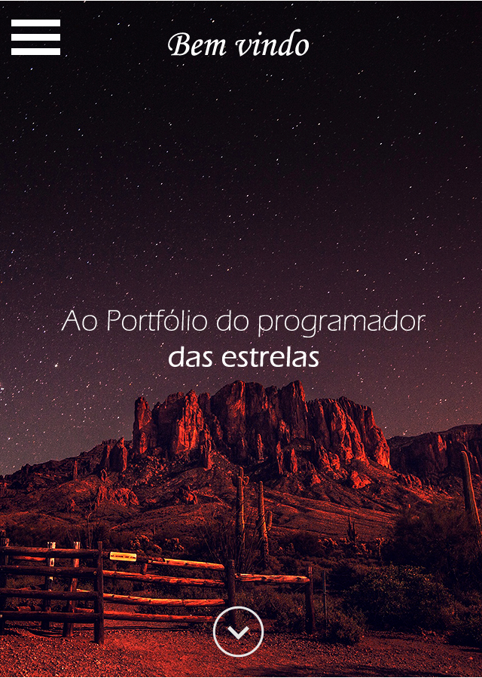

**APÊNDICE B –** Layout de média fidelidade da section de Design do Portfólio (mobile)

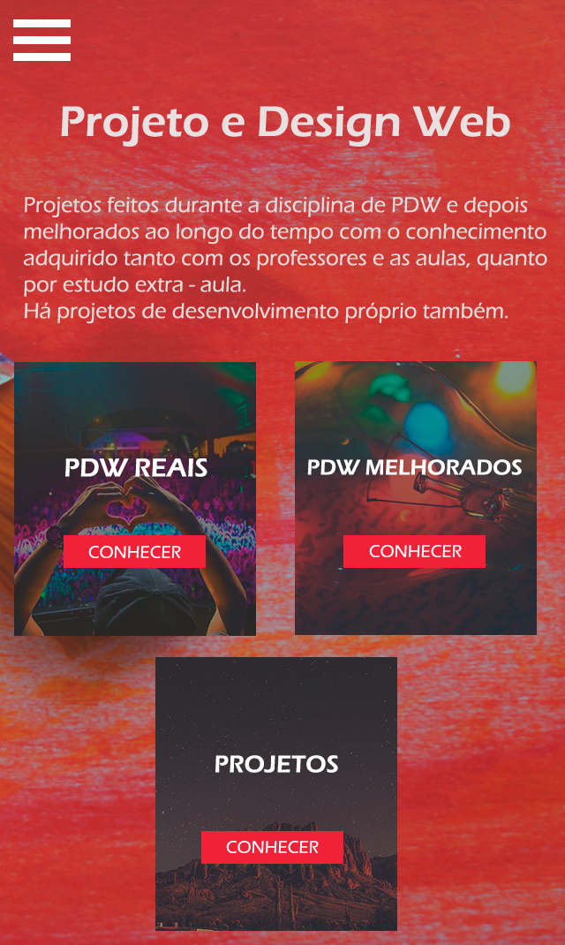

**APÈNDICE C –** Layout de média fidelidade da section onde os trabalhos feitos no IFMS de programação estarão dispostos no Portfólio. (mobile)

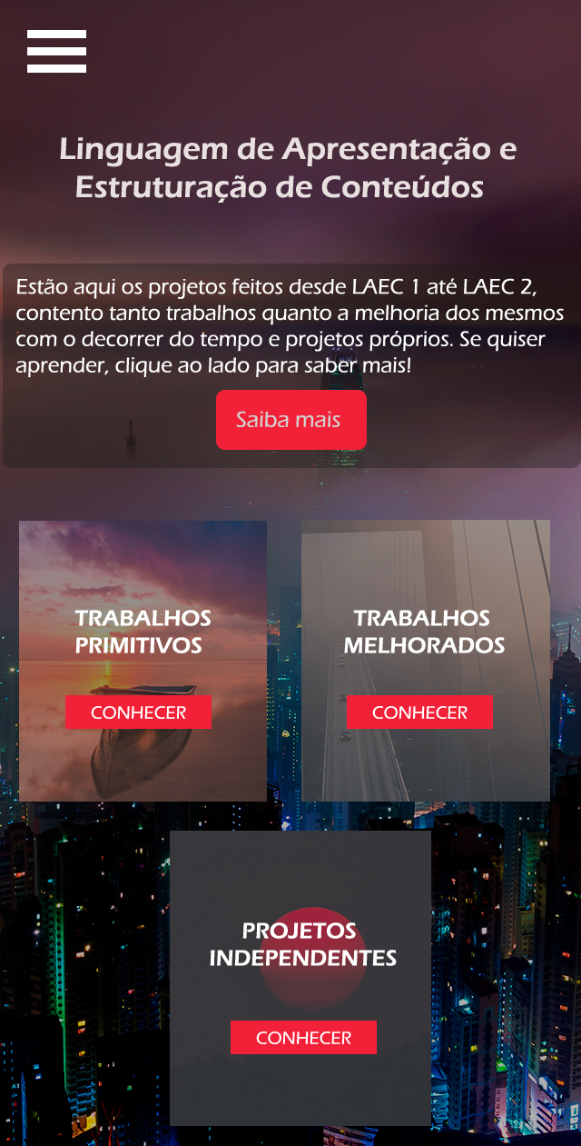

**APÊNDICE D –** Layout de média fidelidade do rodapé do Portfólio (mobile)

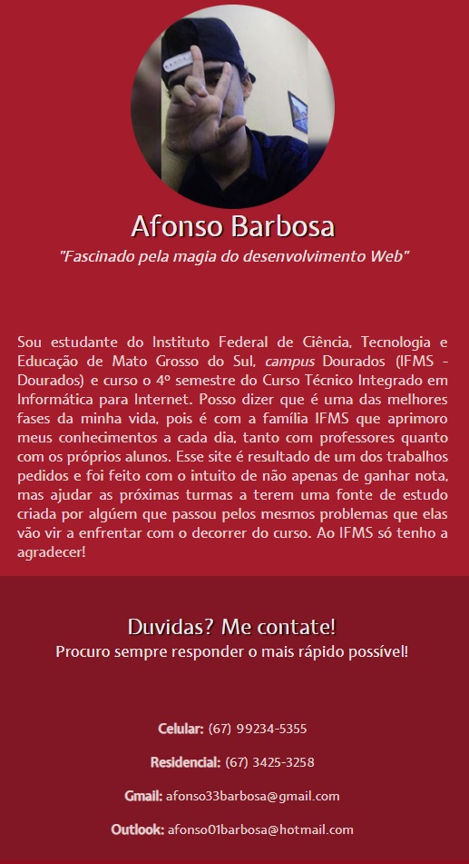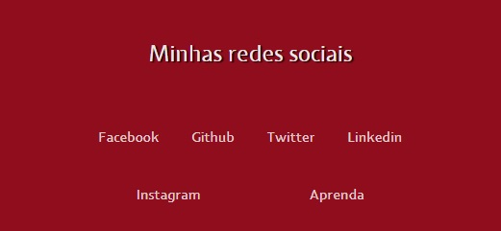

**APÊNDICE E –** Layout de média fidelidade da home page do Portfólio (desktop)

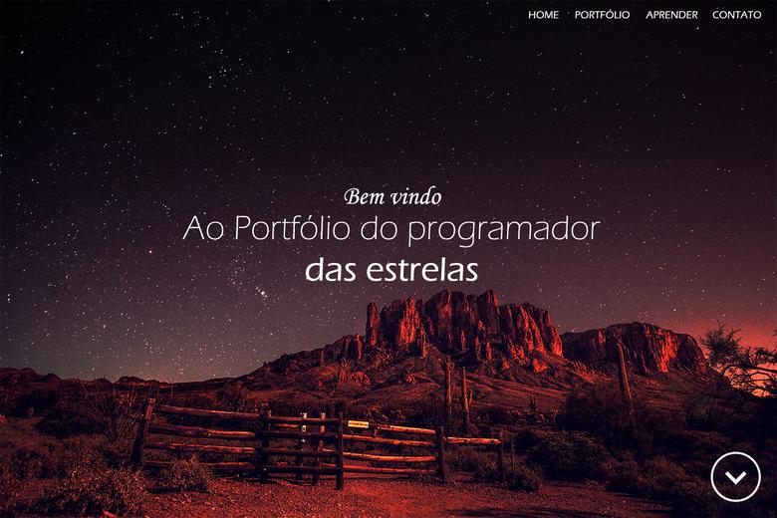

**APÊNDICE F –** Layout de média fidelidade da section de Design do Portfólio (desktop)

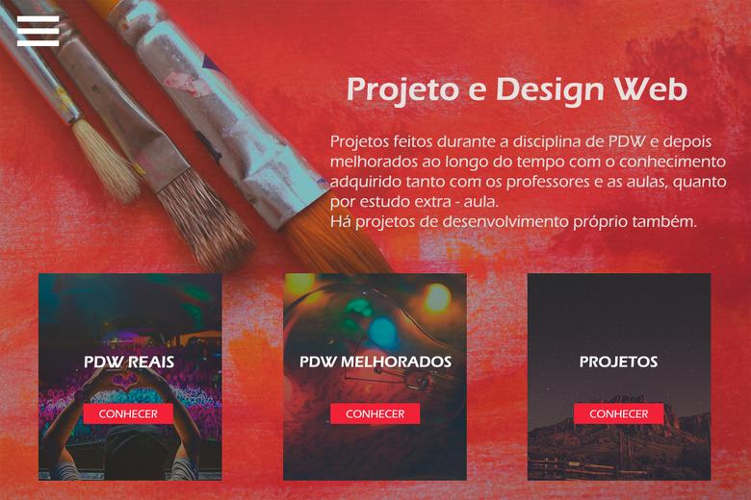

**APÊNDICE G –** Layout de média fidelidade da section onde os trabalhos feitos no IFMS de programação estarão dispostos (desktop)

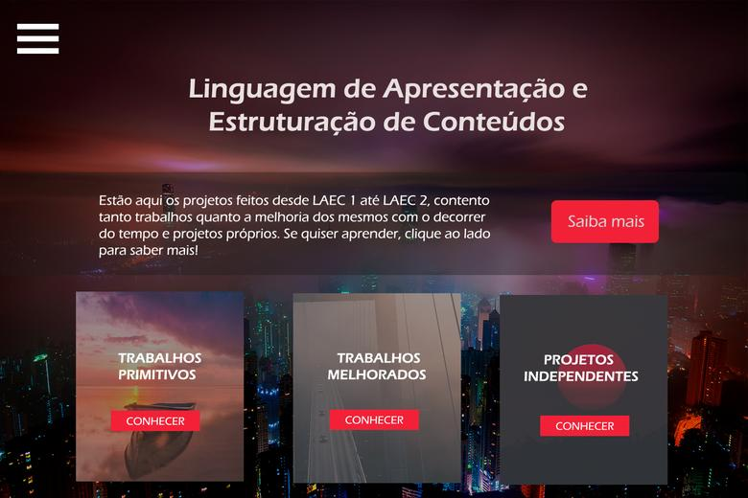

**APÊNDICE H –** Layout de média fidelidade do rodapé do Portfólio (desktop)

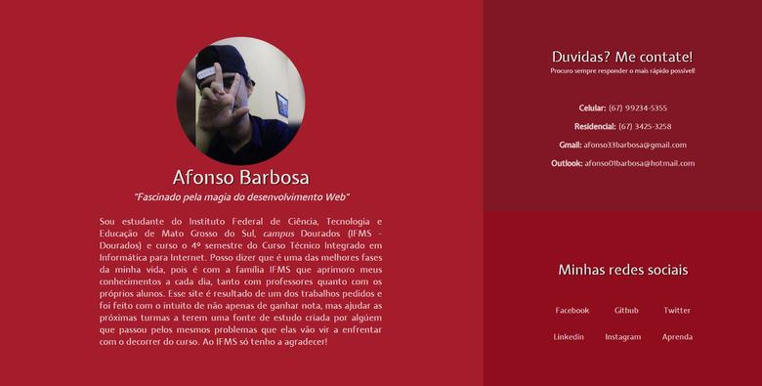

**APÊNDICE I –** Layout de média fidelidade da home page do Portwiki (mobile)

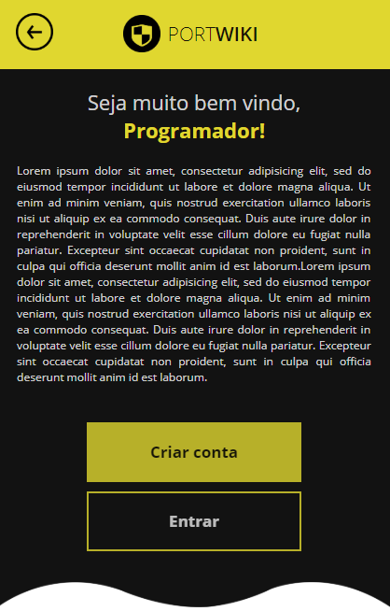

**APÊNDICE J –** Layout de média fidelidade dos cursos e tutoriais do Portwiki e rodapé (mobile)

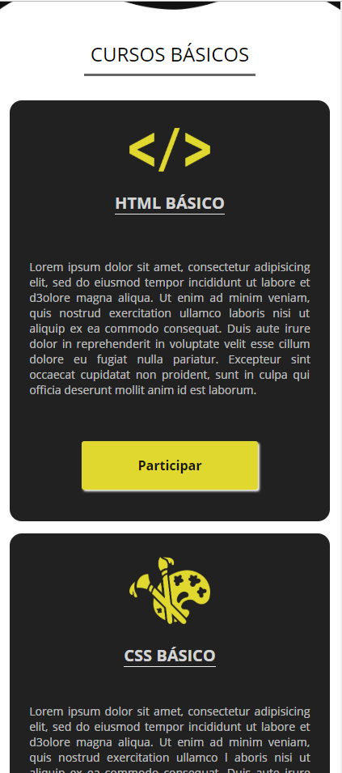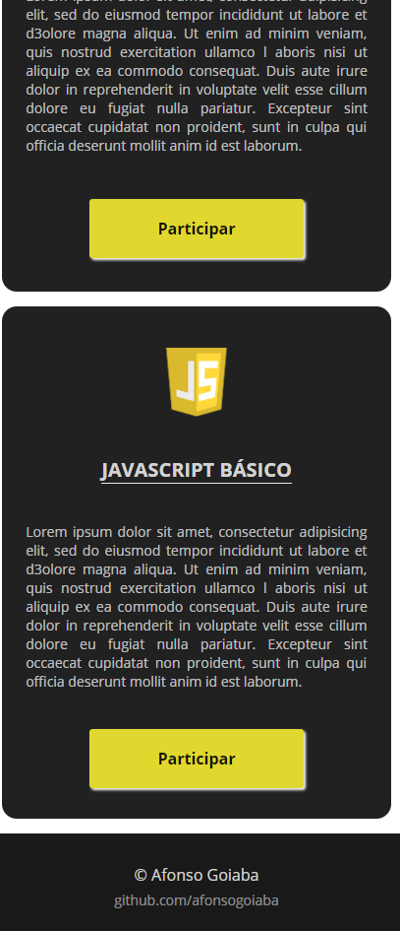

**APÊNDICE K –** Layout de média fidelidade da home page do Portwiki (desktop)

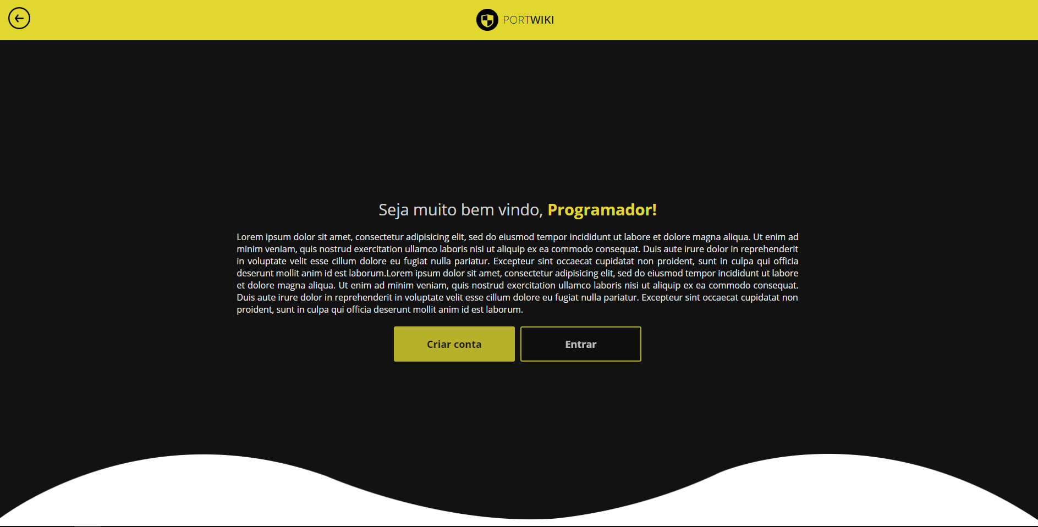

**APÊNDICE L –** Layout de média fidelidade dos cursos do Portwiki e do rodapé (desktop)

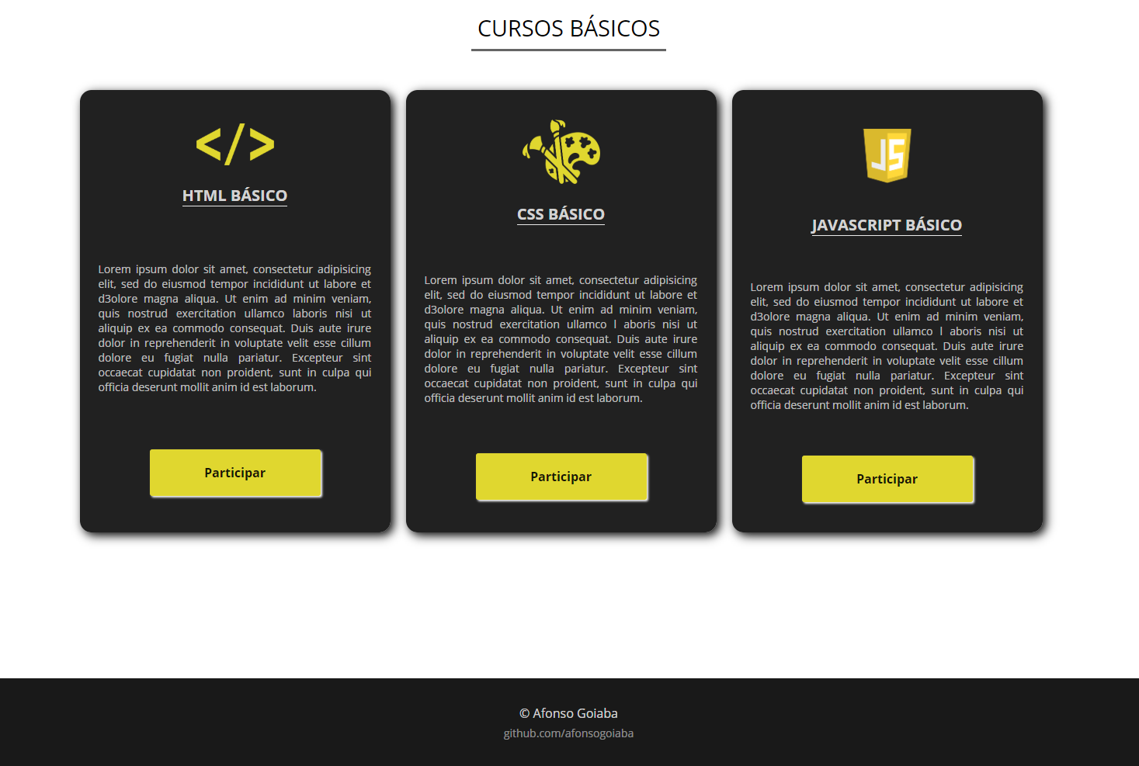

**APÊNDICE M –** Wireframe do modelo de curso em vídeo (mobile)

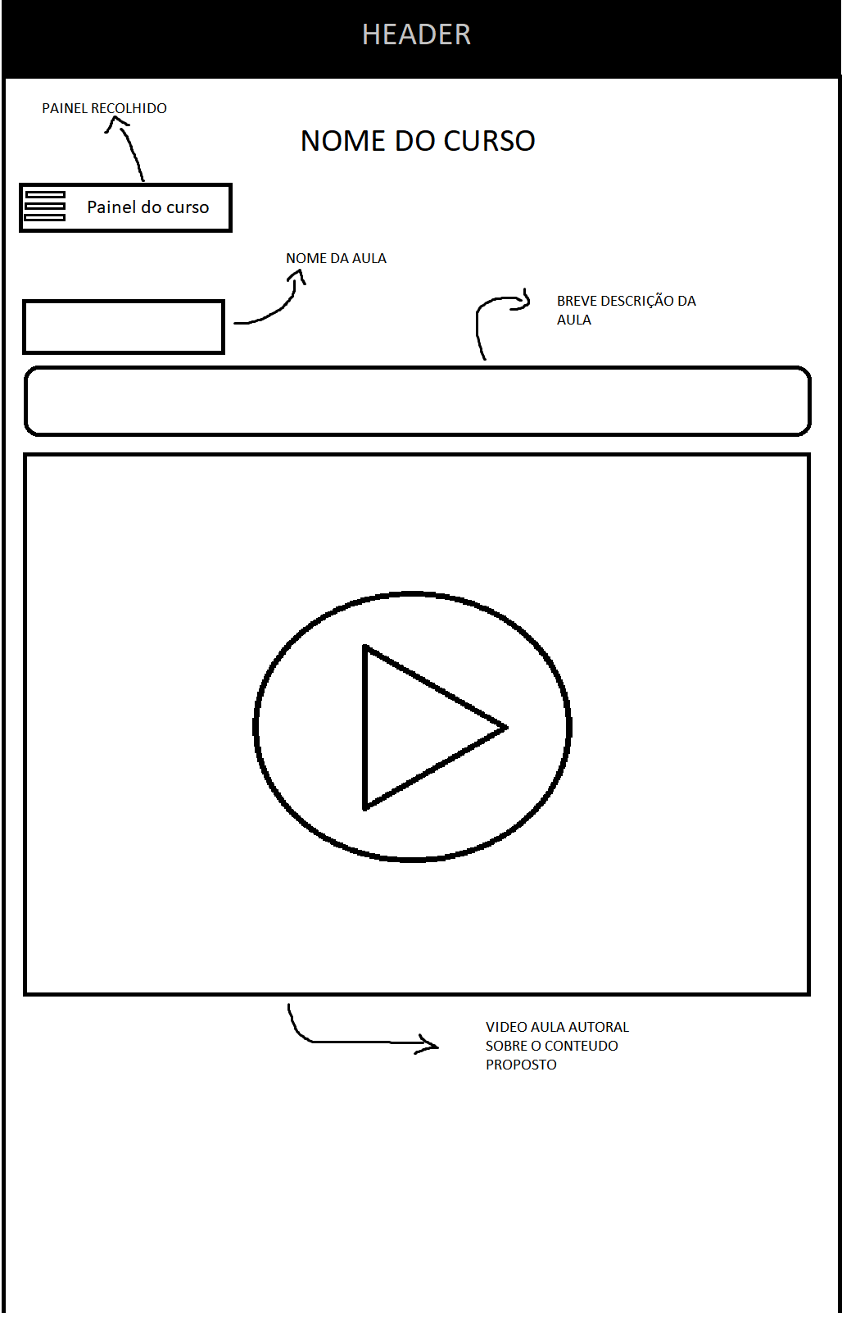

**APÊNDICE N –** Wireframe do modelo de tutorial em imagem (mobile)

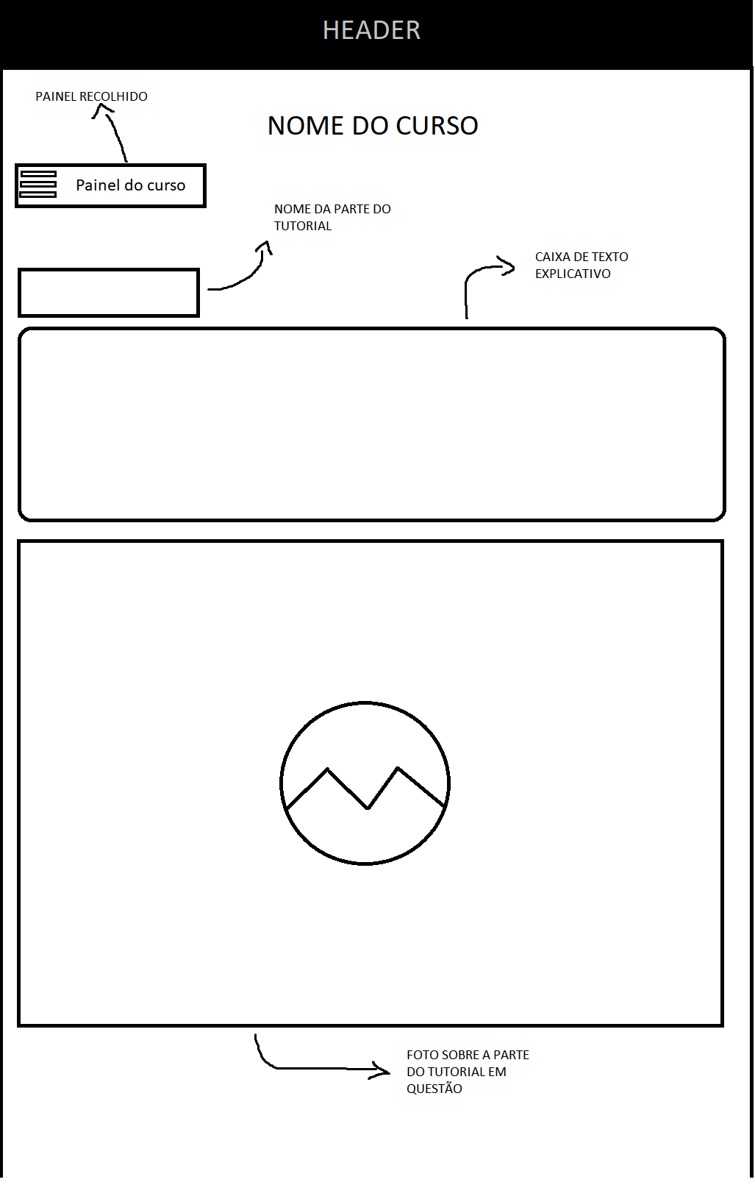

**APÊNDICE O –** Wireframe do modelo de lista do tempo do curso em vídeo (mobile)

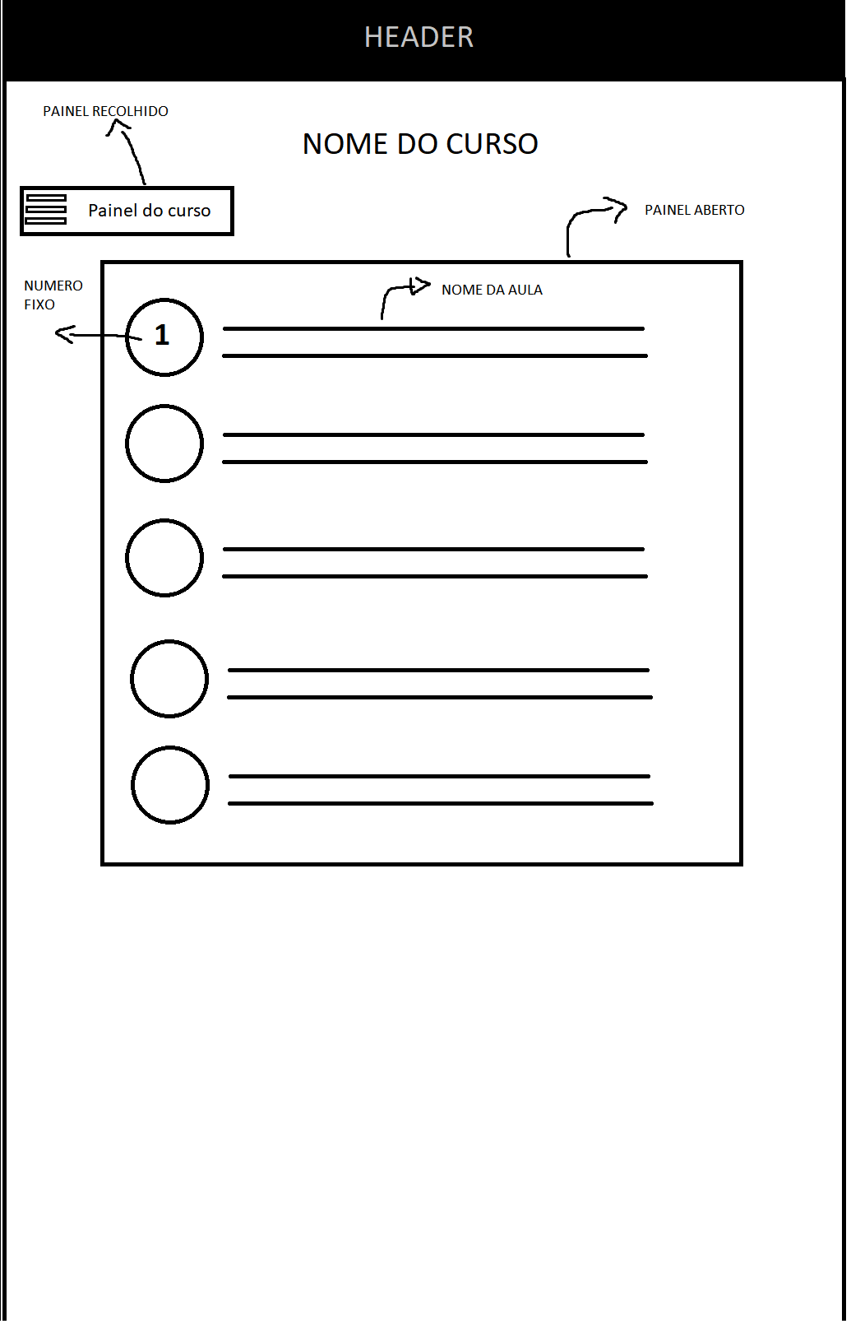

**APÊNDICE P –** Wireframe do modelo de curso em vídeo (desktop)

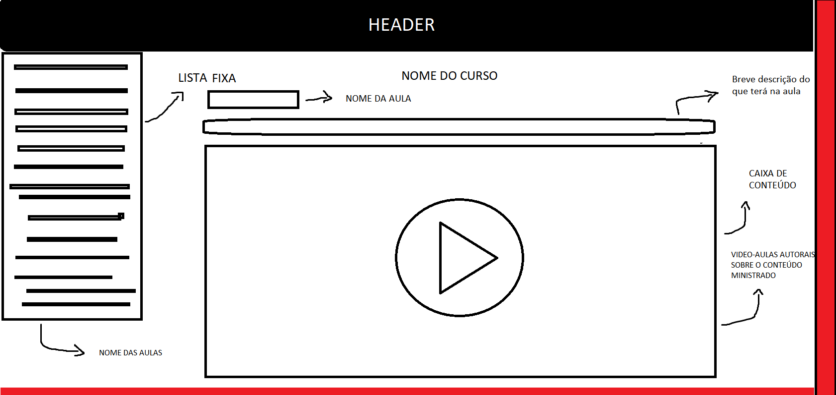

**APÊNDICE Q –** Wireframe do modelo de tutorial em imagem (desktop)

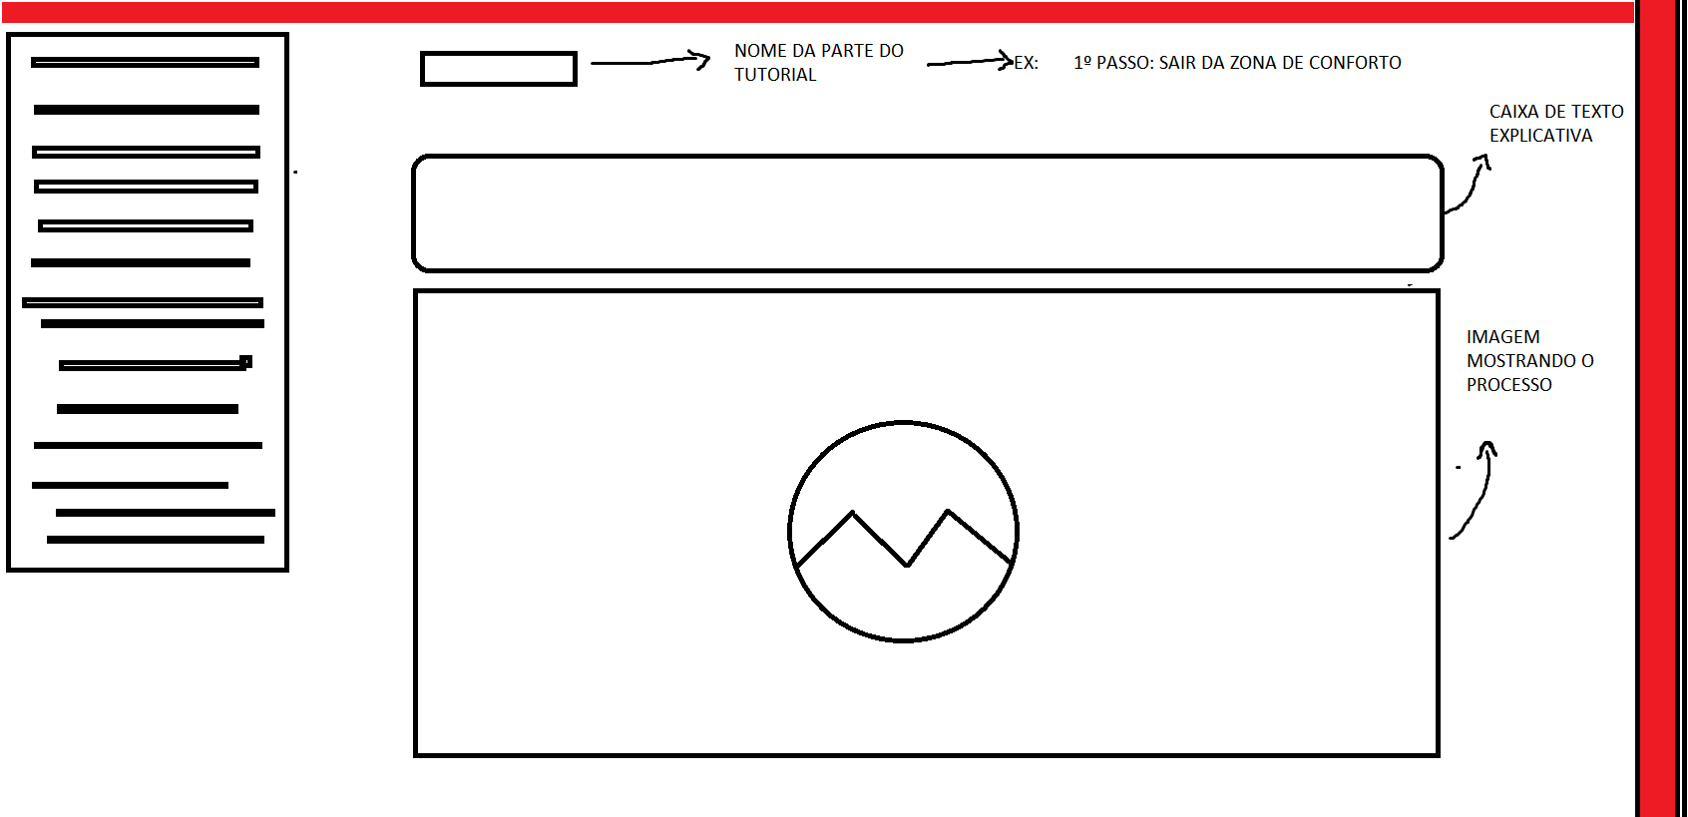

**APÊNDICE R –** Modelo conceitual de entidades de relacionamento banco de dados (DER)

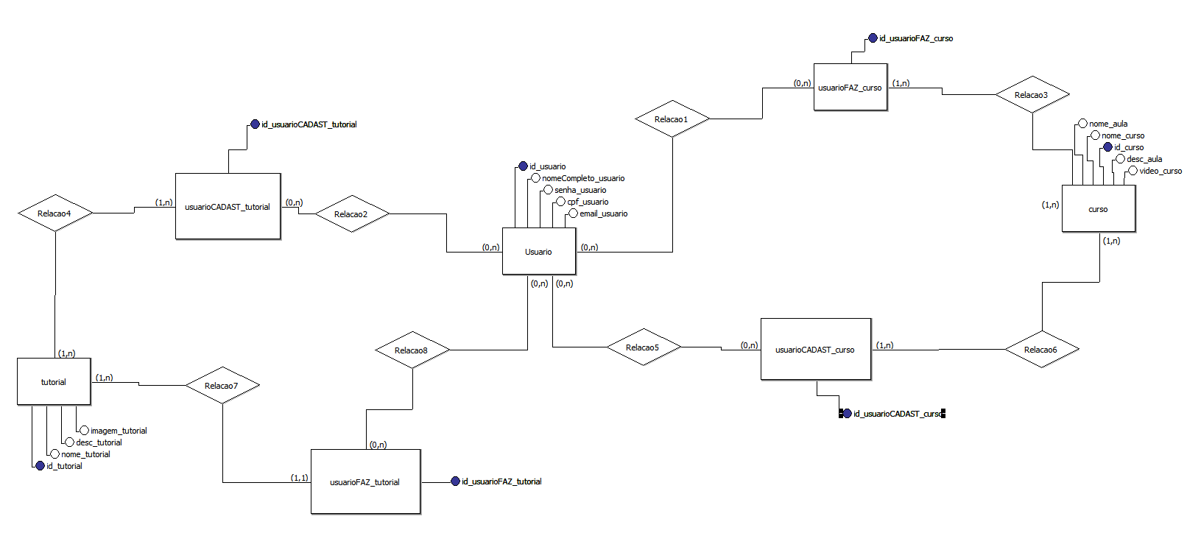

**APÊNDICE S –** Modelo Lógico de entidades de relacionamento de banco de dados (DER)

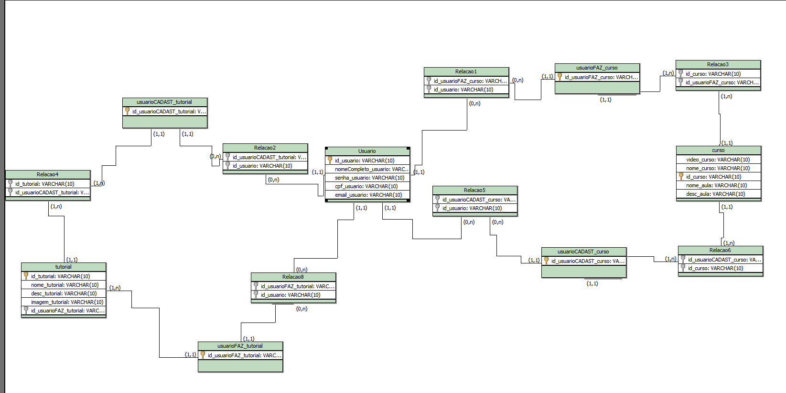

**APÊNDICE T –** Diagrama de caso de uso

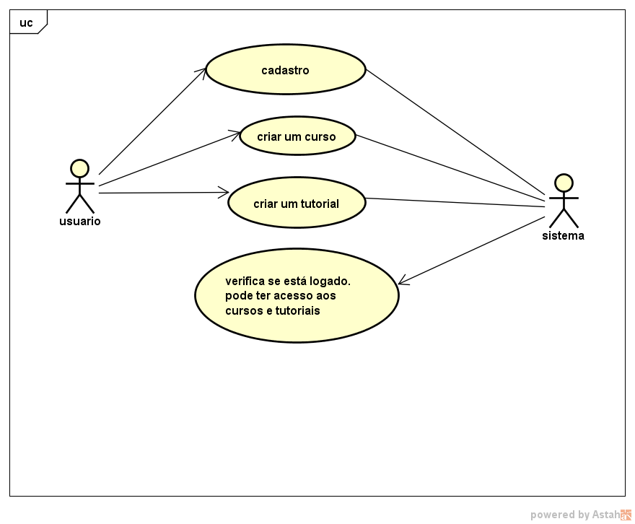

**APÊNDICE U –** Diagrama de classe.

